　これまでの、Ubuntu環境構築の集大成として、Ubuntu-16.04-LSTを基に環境を構築した。

* ディレクトリを英語表記に変更する。

LANG=C xdg-user-dirs-gtk-update

Don't ask me this againにチェックを入れ、Update Namesをクリックする。

* ds4drvをインストールする。

sudo apt install python3-pip python-pip

sudo pip install ds4drv

cd ~/Downloads/

wget http://boilingsteam.com/download/50-ds4drv.rules

suco cp ~/Downloads/50-ds4drv.rules /etc/udev/rules.d/

sudo udevadm control --reload-rules

sudo udevadm trigger

cd ~/.config/

wget http://boilingsteam.com/download/ds4drv.conf

ds4drv

* Virtual Boxを一度終了し、bluetooth接続を有効にする。

具体的には、

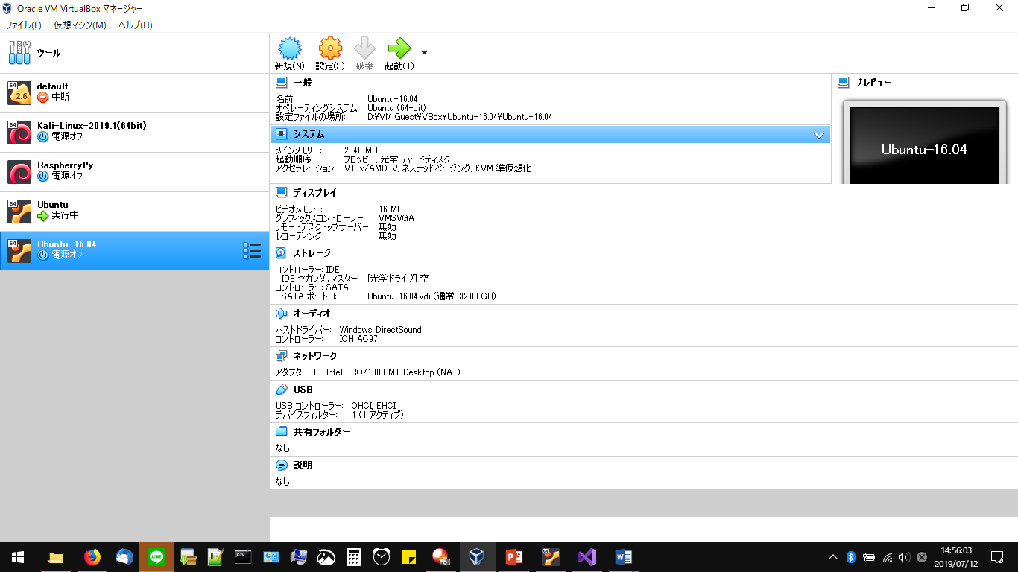

1. 設定を選択する

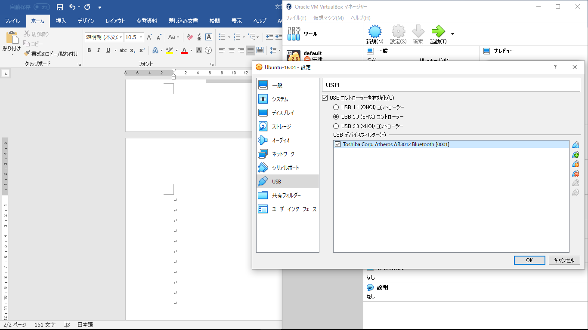

1. USBを選択する

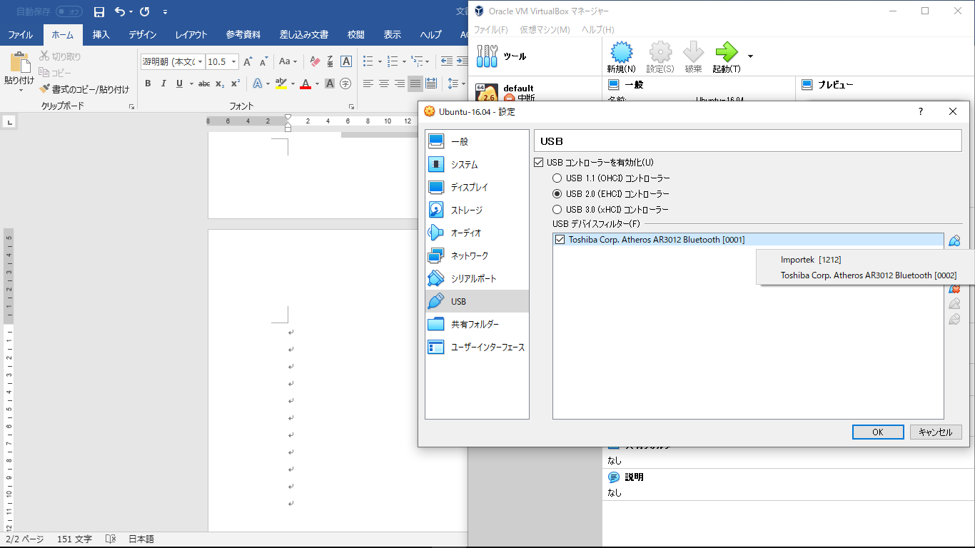

1. Bluetoothを選択する

　その後、Ubuntuを起ち上げる。

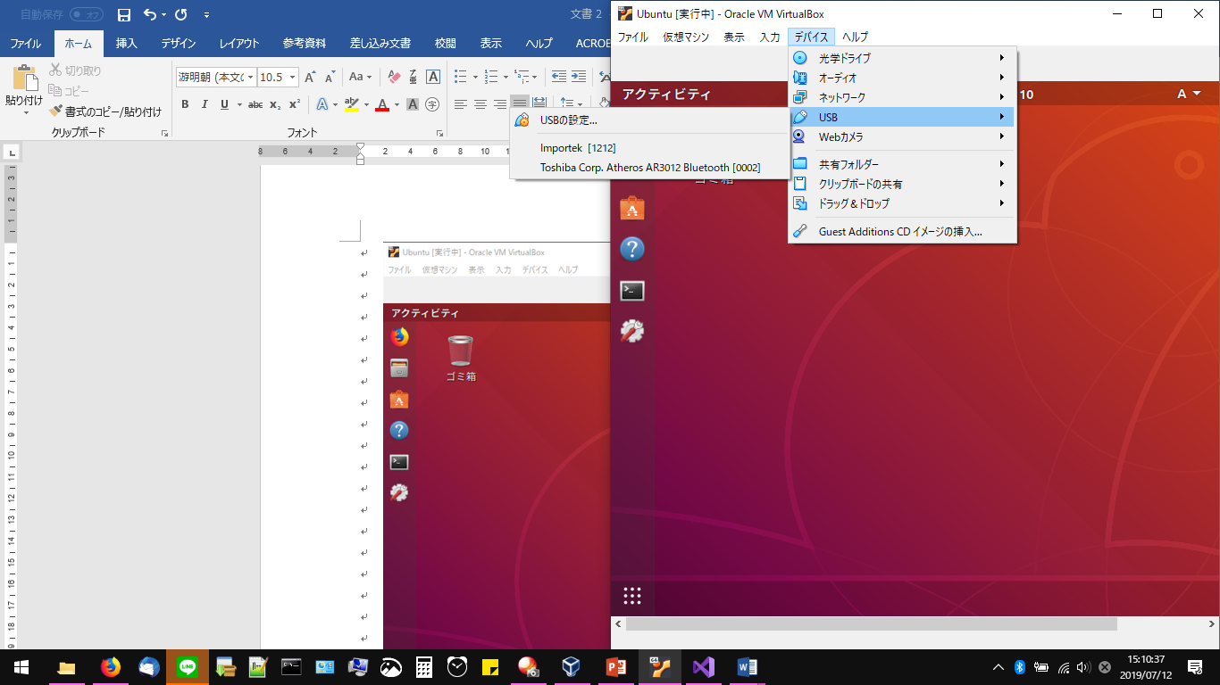

1. デバイスを選択する
2. USBを選択する
3. ③で設定したBluetoothポートを選択する。

ここからの手順は、一度コントローラをUbuntuに接続したことがあるか否かで変わってくる。

1. **コントローラを接続したことがない場合**
   1. **Bluetooth接続をONにする。**

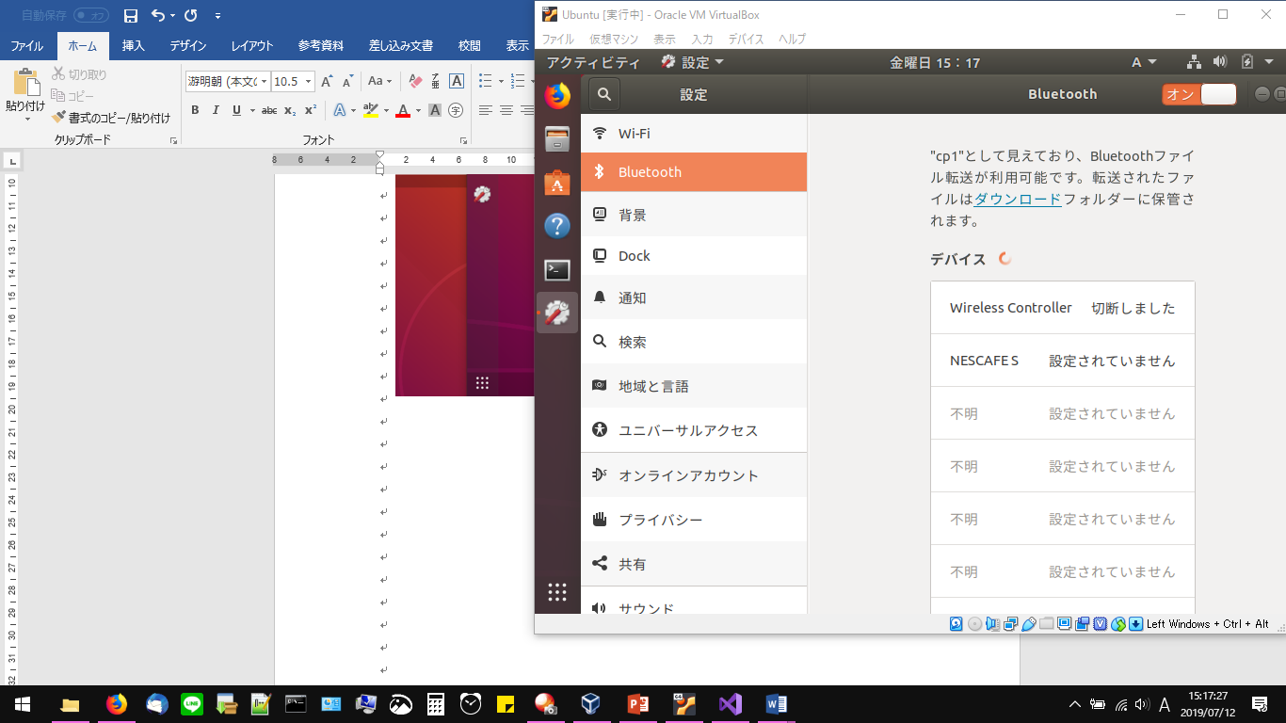

1. 設定を選択する
2. Bluetoothを選択する
3. Bluetothをオンにする
   1. **コントローラを接続状態にする**

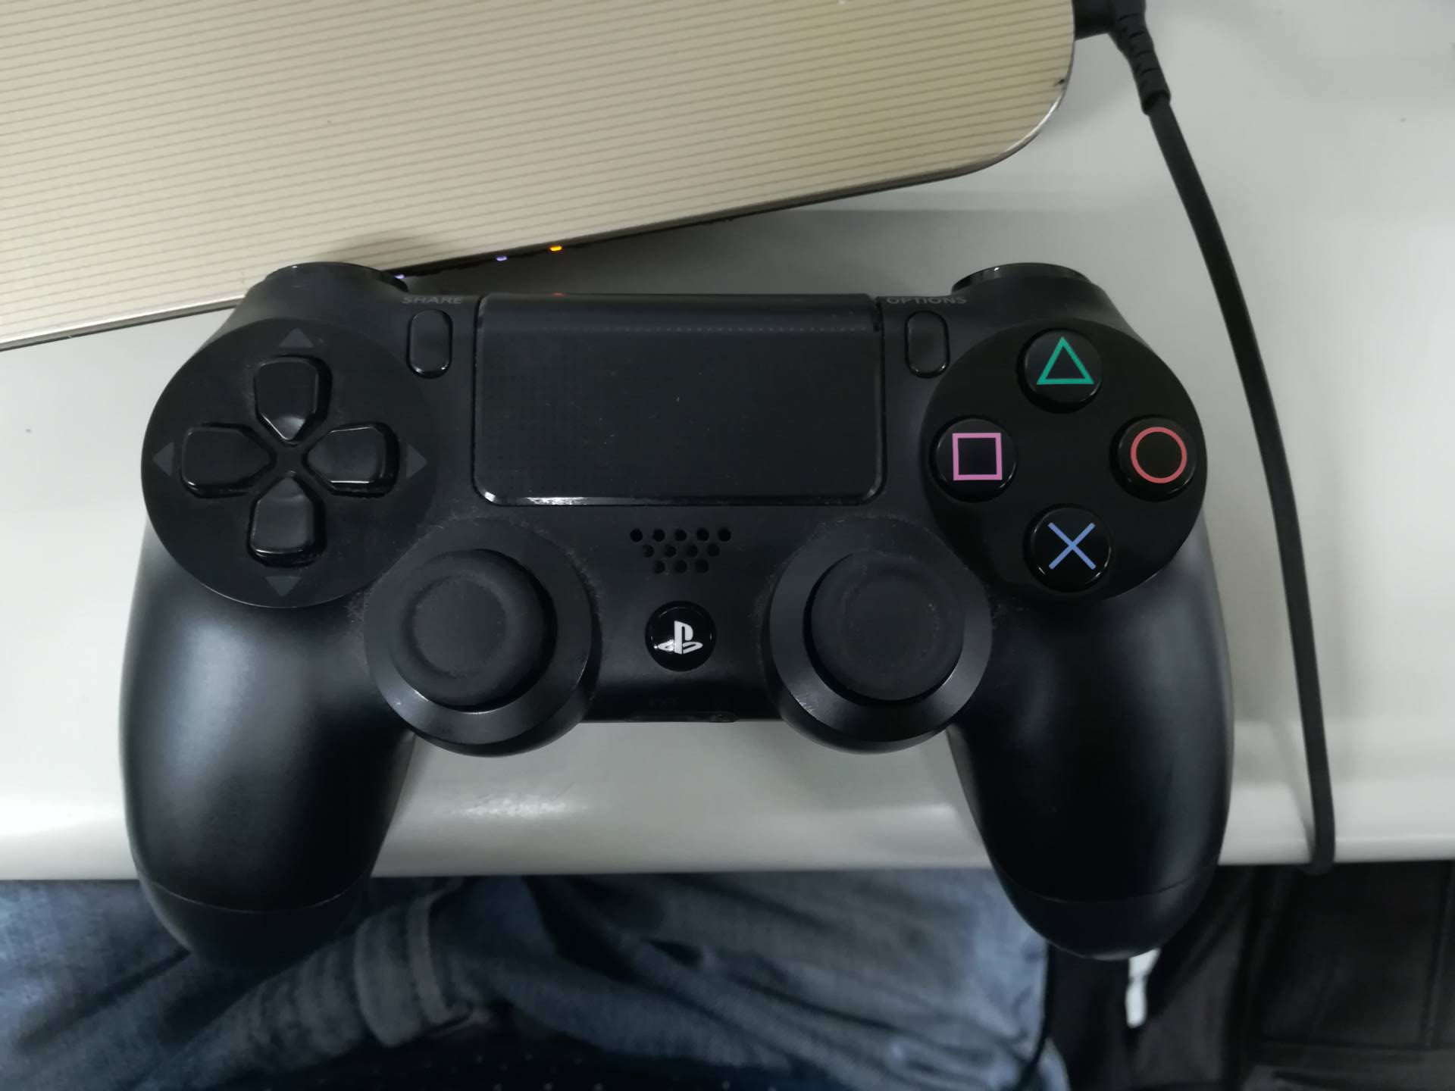

1. 2つのボタンを同時に数秒間押す。

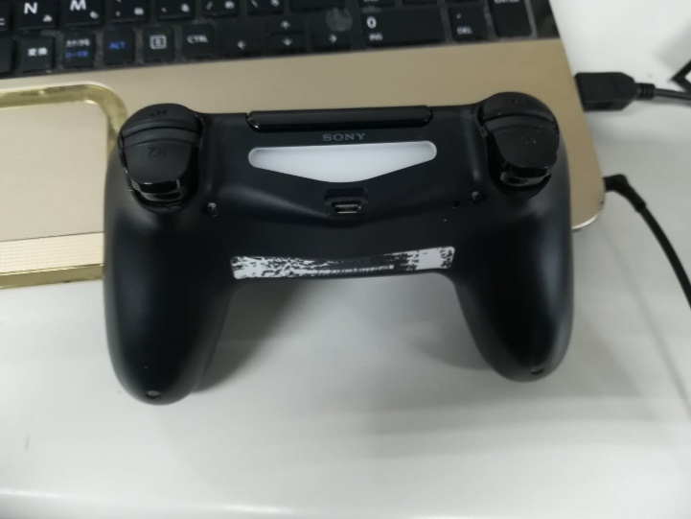

1. ライトが点滅を始める
   1. **デバイスとして認識される**

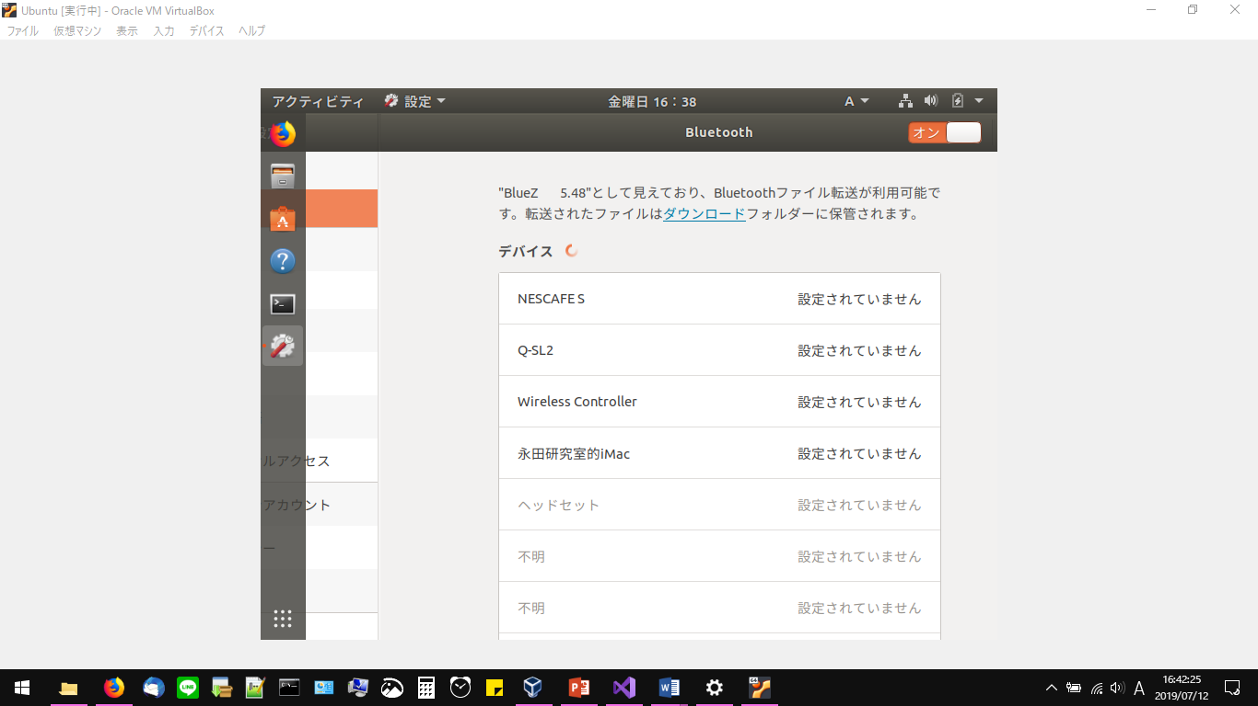

1. ワイヤレスコントローラが表示されていることを確認する
2. ワイヤレスコントローラをクリックする。
   1. **ペアリングする**

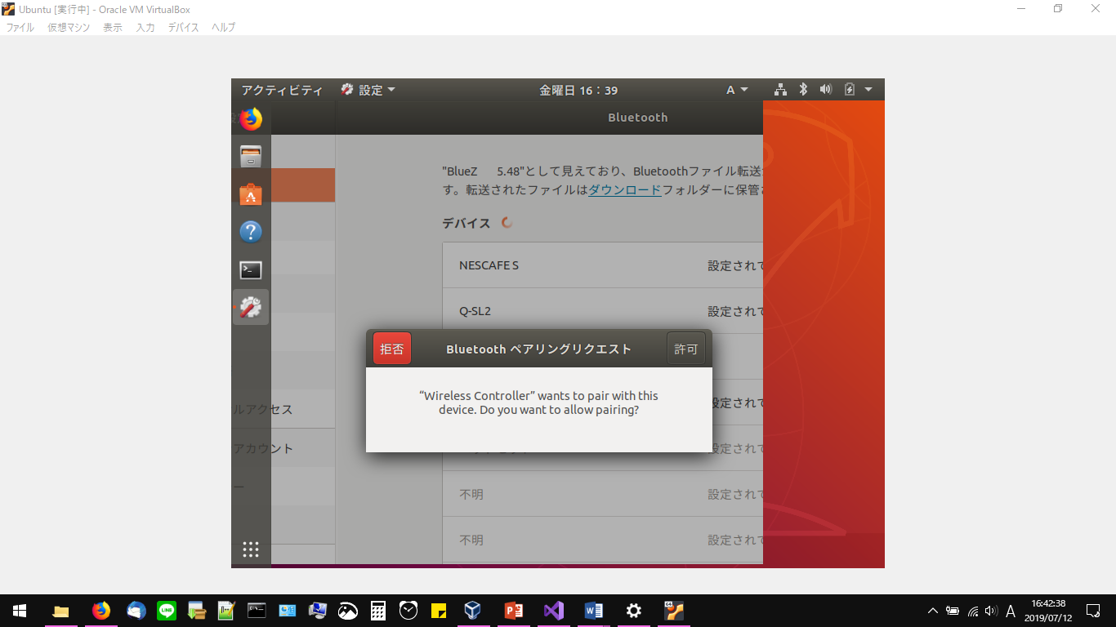

1. ペアリングリクエストを許可する。
   1. **ds4drvで接続する**

1.4を行ったあと端末を起ち上げる。その後、sudo ds4drvと打ち込みコントローラ中央のボタンを5秒近く押し、電源を切る。その後1.2をやり直す。

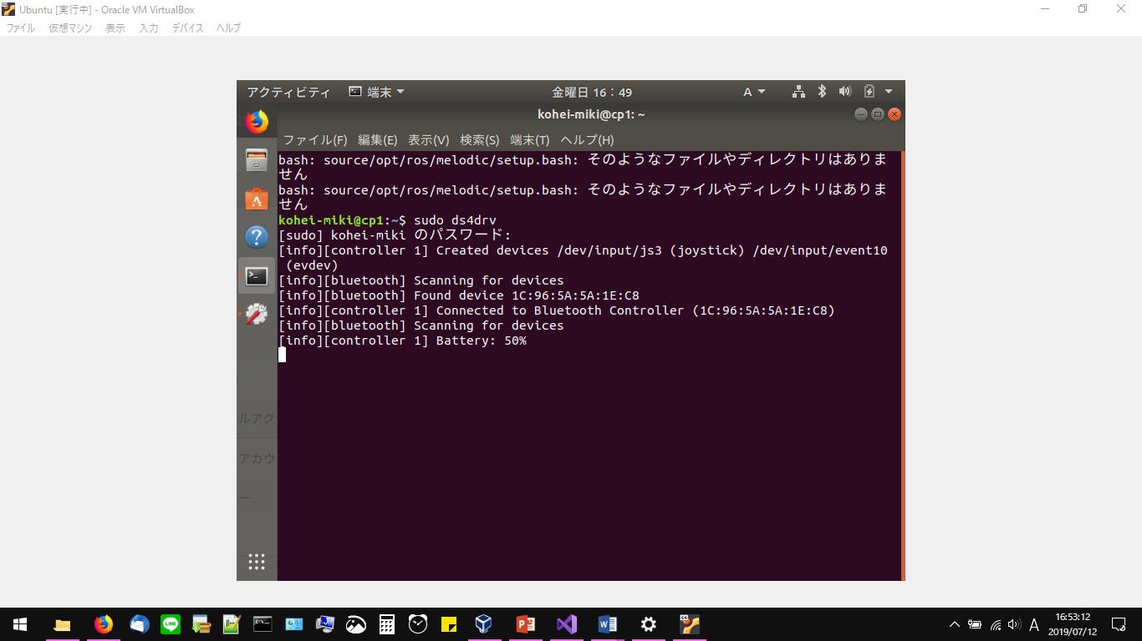

1. sudo ds4drvと打ち込み、ds4drvを起ち上げる
2. 以下のコマンドが表示されれば成功
3. **コントローラを接続したことがある場合**
   1. **一度コントローラを削除する**

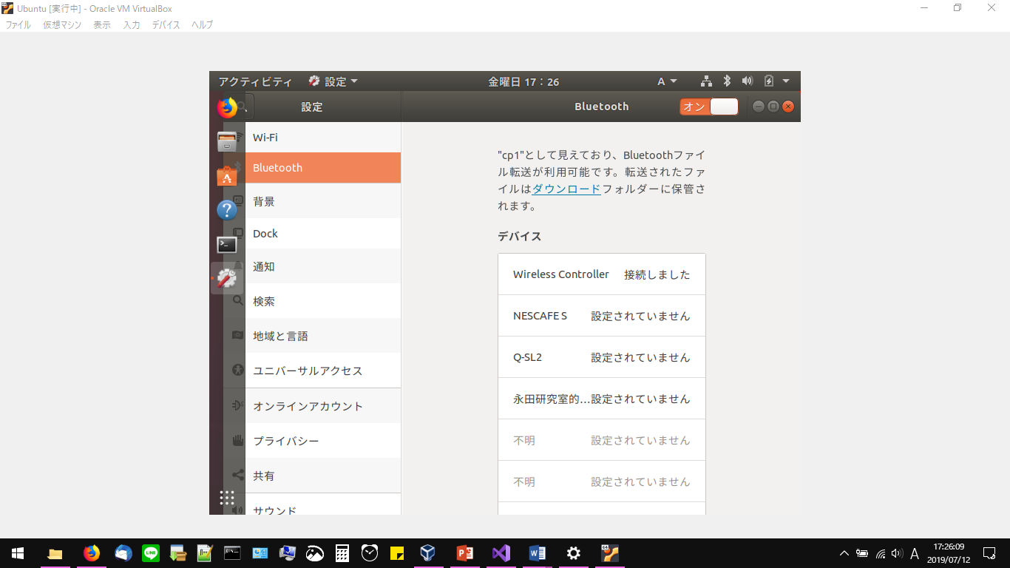

1. ワイヤレスコントローラを選択する。

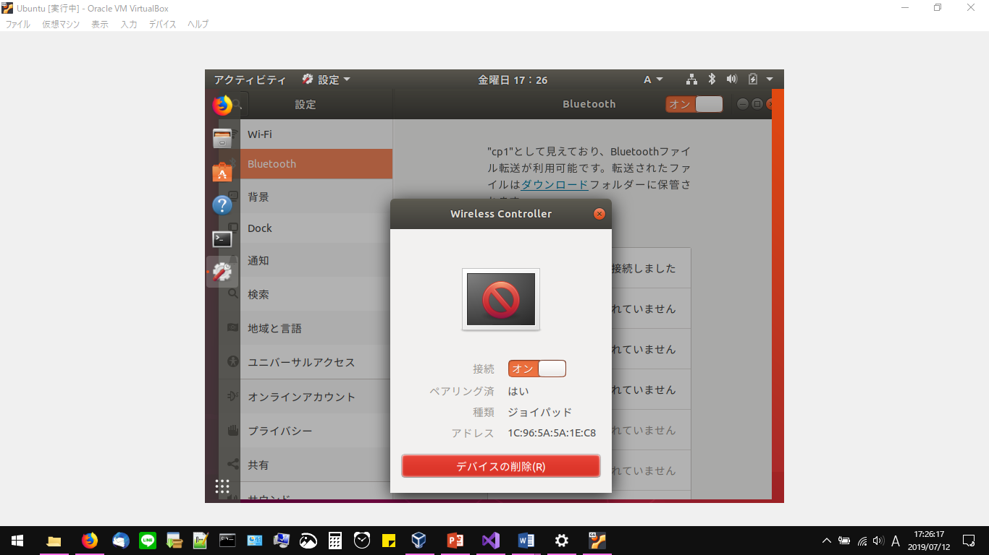

1. デバイスを一度削除する
   1. **再度デバイスを設定する**

1.2からの手順に沿って接続を行う。